1. Лабораторная работа №7 по теме: «ИЦВП с управлением по функции».
2. Цель лабораторной работы: реализовать алгоритмы детерминированных вычислительных процессов с управлением по индексу средствами PascalABC.
3. Используемое оборудование: ПК, PascalABC, draw.io.

**Задание 1**

4. С клавиатуры вводится трехзначное число, считается сумма его цифр. Если сумма цифр числа больше 10, то вводится следующее трехзначное число, если сумма меньше либо равна 10 – программа завершается.

5. abc, где abc-число sum = a+b+c

6. 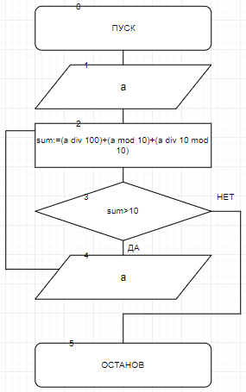

7.

|  |  |  |
| --- | --- | --- |
| **Переменная** | **Смысл** | **Тип данных** |
| a | число, вводимое с клавиатуры | integer |
| sum | сумма цифр |

8. 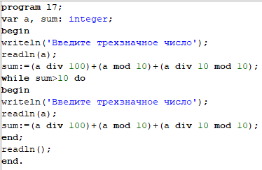

9. 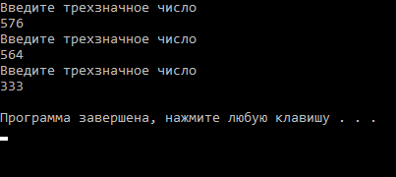

10. В алгоритме вводится трехзначное число, после пи помощи целочисленного деления и деления с остатком находятся цифры из которых состоит число, высчитывается их сумма, после выполняется цикл.

**Задание 2**

4. Решить нелинейное уравнение методом Ньютона.

5. 

6. 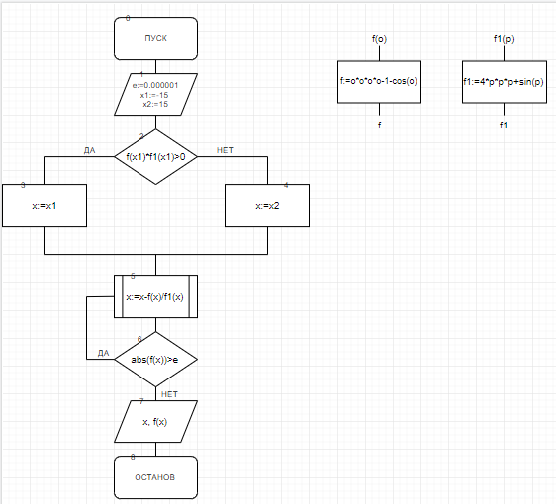

7.

|  |  |  |
| --- | --- | --- |
| **Переменная** | **Смысл** | **Тип данных** |
| f | функция | real |
| f1 | функция производной |
| e | точность |
| x | корень |
| x1 | диапазон(a) |
| x2 | диапазон(b) |
| o | параметр функции |
| p | параметр функции |

8. 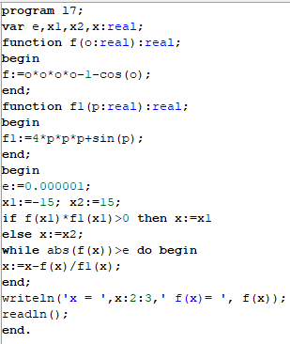

9. 

10. В алгоритме вводится две функии, которые отвечают за заданную функцию и ее производную, через “if” проверяется условие, и “x” присваивается либо “x1”, либо “x2”, после при помощи формулы находится значение и выводится на экран компьютура.

11. Вывод: я научился реализовывать алгоритмы, используя итерационные циклические вычислительные процессы для решения поставленных задач при помощи PascalABC.